

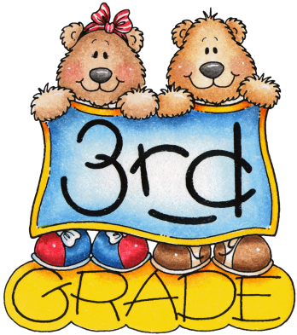

St. Trinnean´s School

LISTA DE ÚTILES 2025

3rd FORM ( 3 veces por semana )

**Turno Mañana**

* 2 cuadernos rayados tapa dura tamaño A4 no espiralado - color azul ( 48 hojas )
* 1 cuaderno de comunicaciones color rojo
* Cartuchera completa ( los útiles con nombre, por favor)
* 1 sobre blanco tamaño oficio
* 1 Block tipo “ el Nene” Nº 5 Blanco y 1 Color
* 1 caja grande de carilinas
* 1 marcador para pizarra de cualquier color

**Libros – Turno mañana**

* Team Together 3 - Student´s Book - Pearson
* George´s Marvellous medicine - Level 5 - Penguin
* Workbook done by the teacher

